

|  |
| --- |
| Functioneel ontwerp  Health One |
|  |
| 27 oktober  Teamnaam: MedTech  Team: Michael  Cohort: 2020  Klant: ZilverenKruis  Versie: v1.0  Datum: 25-9-2020 |

# Inhoudsopgave

Inhoud

Inhoudsopgave 2

Userstory 3

Wireframe 4

Sitemap 7

Mockup 8

# Userstory

In dit hoofdstuk bespreken we user-stories die bedacht zijn voor dit project. User-stories geven de functies gekoppeld aan rollen aan die mogelijk moeten zijn binnen de applicatie.

* Apotheker
  + Als Apotheker wil ik Inloggen
  + Als Apotheker wil ik Medicijnen kunnen creëren, lezen, updaten en deleten
  + Als Apotheker wil ik Medicijnen kunnen koppelen aan patienten
* Verzekeringsmedewerker
  + Als verzekeringsmedewerker wil ik alles kunnen wat een apotheker kan
  + Als verzekeringsmedewerker wil patienten kunnen creëren, uitlezen, updaten en deleten
  + Als verzekeringsmedewerker wil ik Apotheken kunnen creëren, uitlezen updaten en deleten.
  + Als verzekeringsmedewerker wil ik Artsen kunnen creëren, uitlezen updaten en deleten.
* Arts
  + Als Arts wil ik geschiedenis kunnen zien van uitschrijvingen
  + Als Arts wil ik medicijnen kunnen uitschrijven
  + Als Arts wil ik informatie van de patient kunnen inzien

# Wireframe

In dit hoofdstuk behandelen wij de wireframes. De wireframes geven een grove schets weer van hoe de applicatie eruit komt te zien. Hierin worden de kernelementen geplaatst zodat de features van de applicatie weergegeven worden.

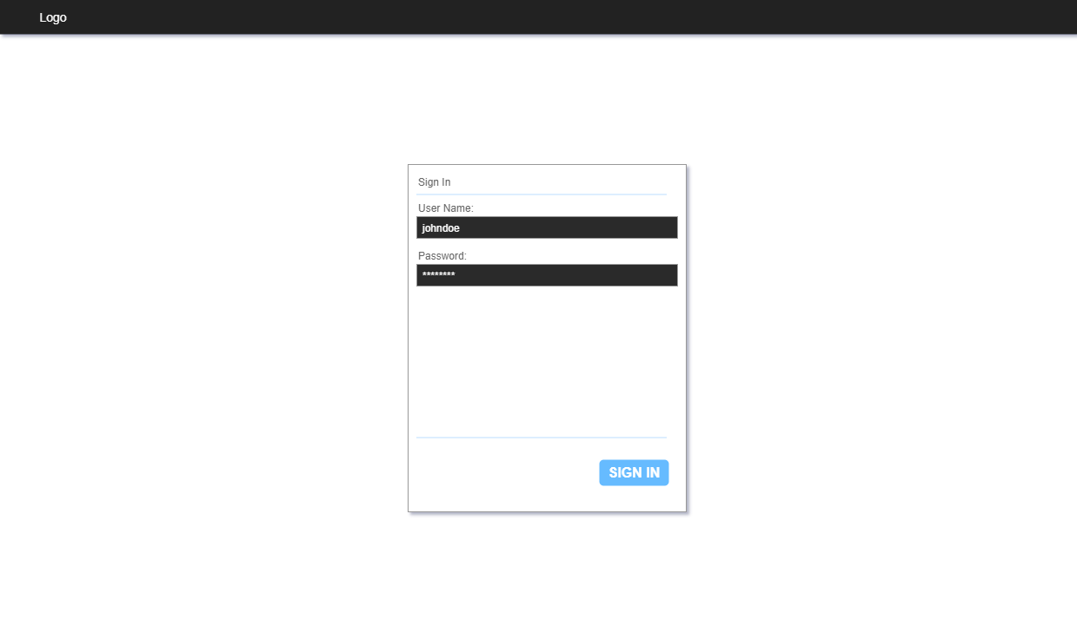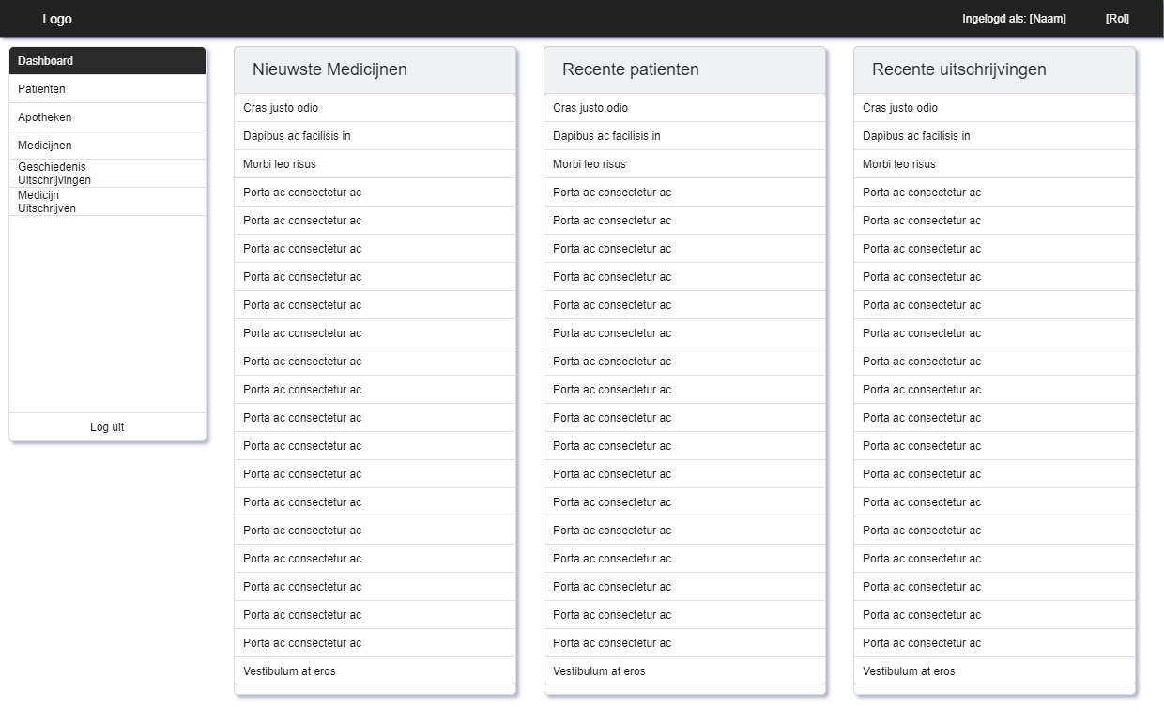

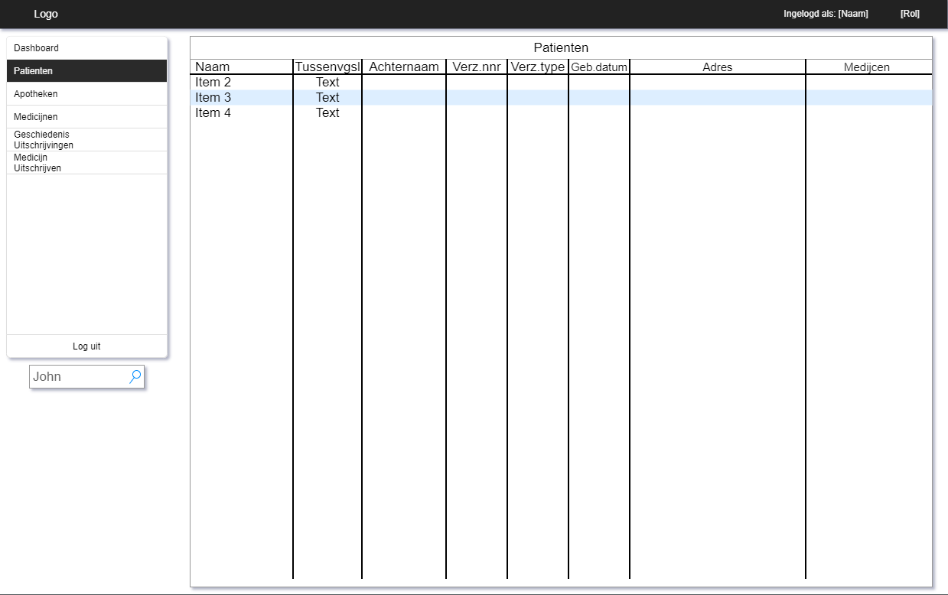

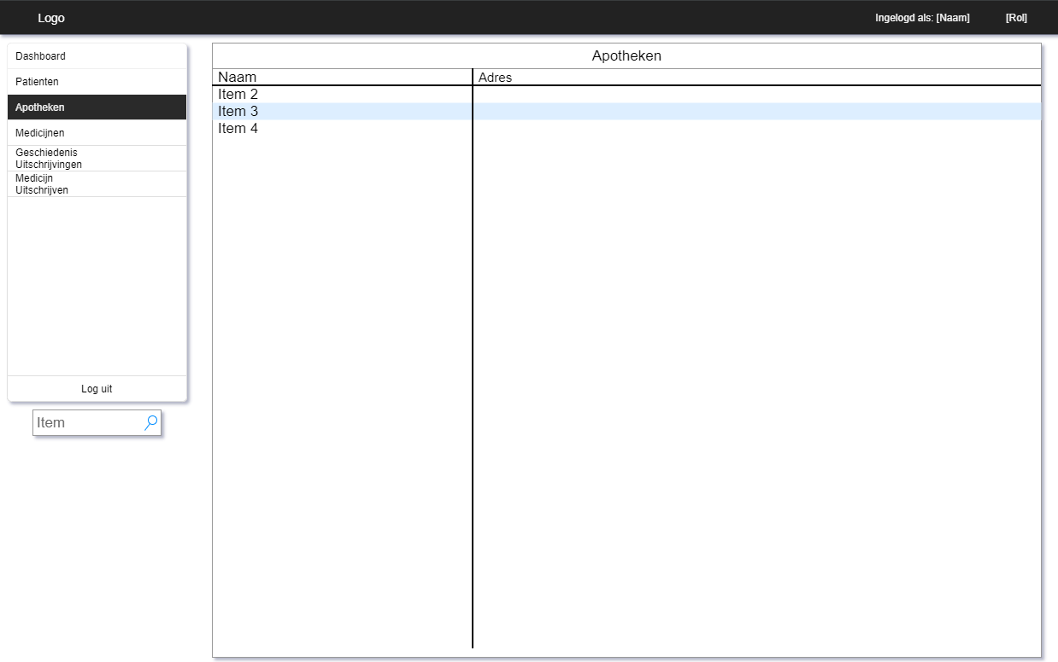

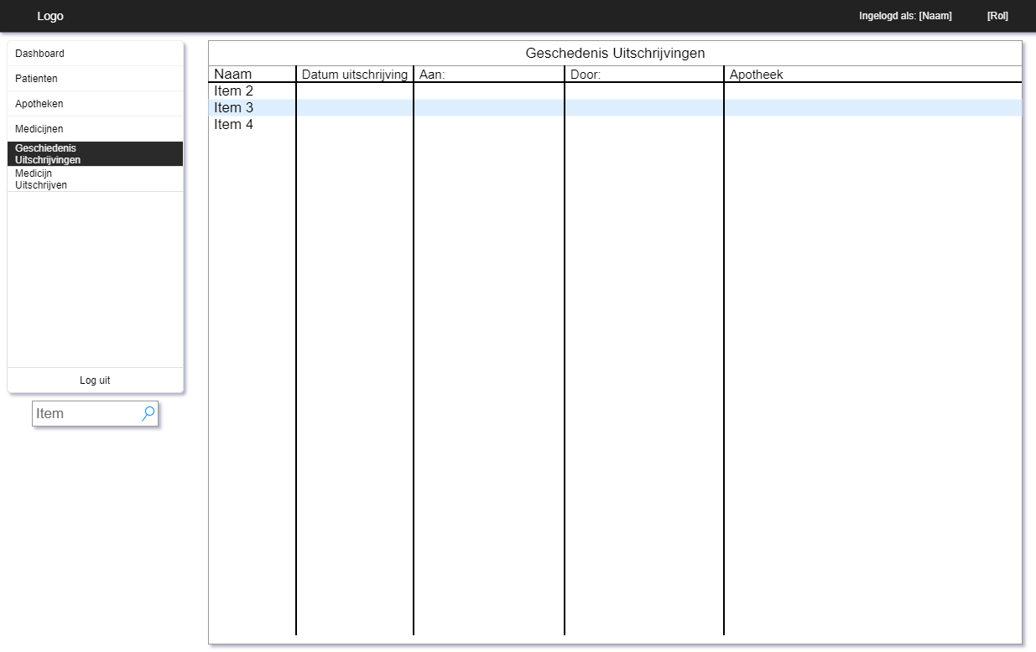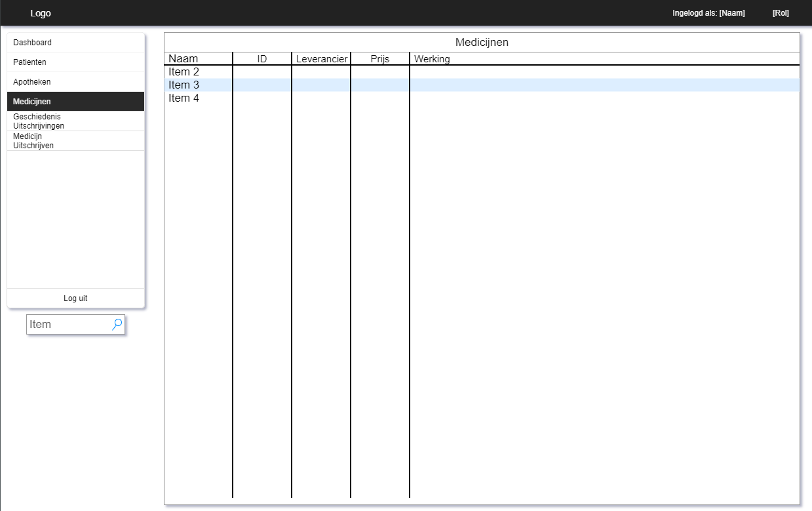

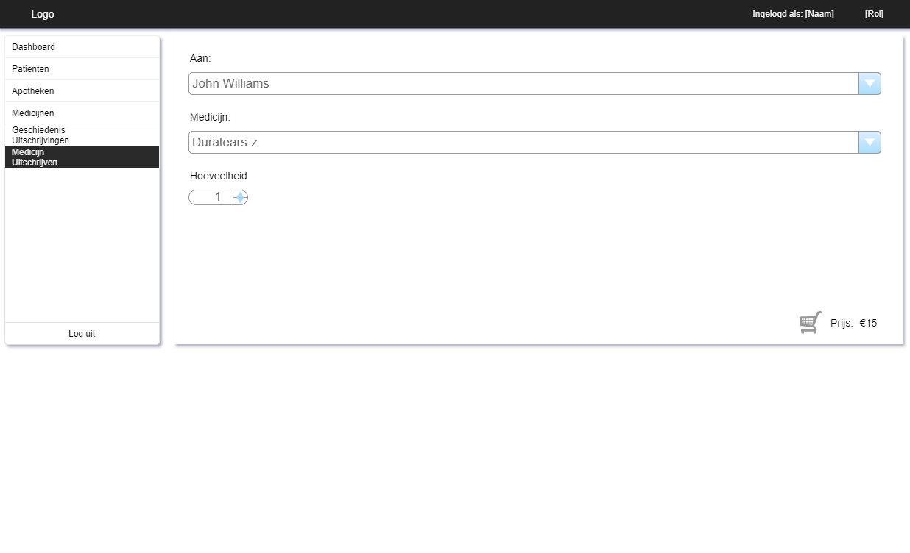

# Sitemap

# Mockup

In dit hoofdstuk behandelen wij de wireframes. De wireframes geven een grove schets weer van hoe de applicatie eruit komt te zien. Hierin worden de kernelementen geplaatst zodat de features van de applicatie weergegeven worden.

